14.03.2022р. Читання
Тема: У гості до гусеннят «Г» та «Ґ».
Мета:
Навчальна: навчити розрізняти звуки «Г», «Ґ», та читати слова; римувати слова.
Розвивальна: розвивати фонематичний слух та артикуляцію гуртківців; розширювати словниковий запас слів дітей.
Виховна: виховувати дбайливе ставлення до птахів.
Тривалість : 6 год.
Місце проведення: Zoom
Хід заняття:
1-П
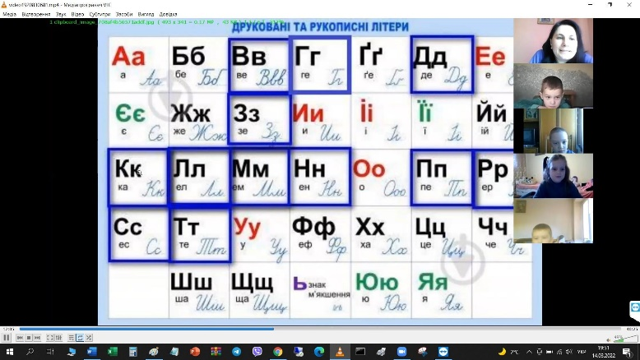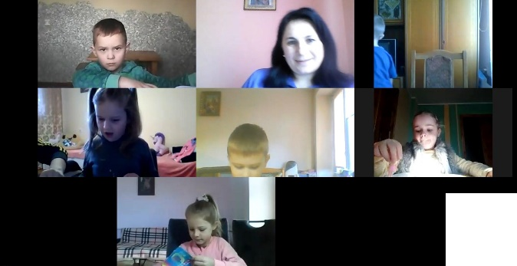
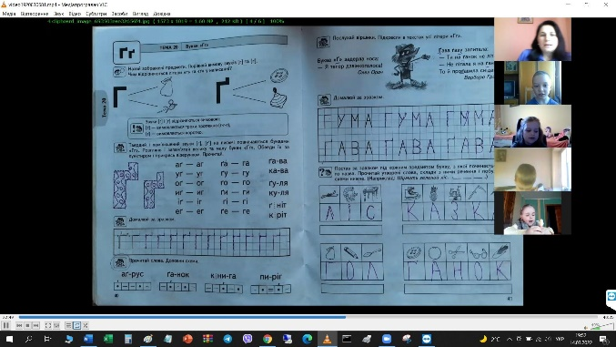
2-3 -П
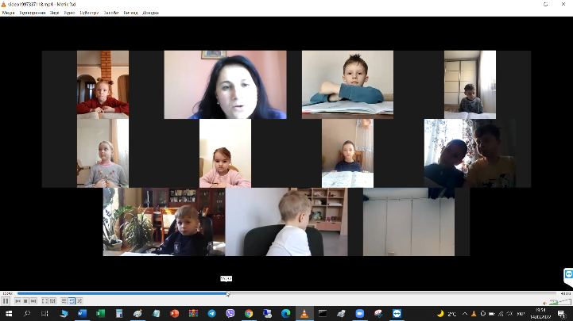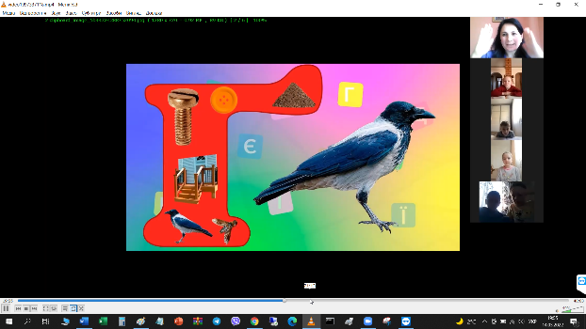
4-П
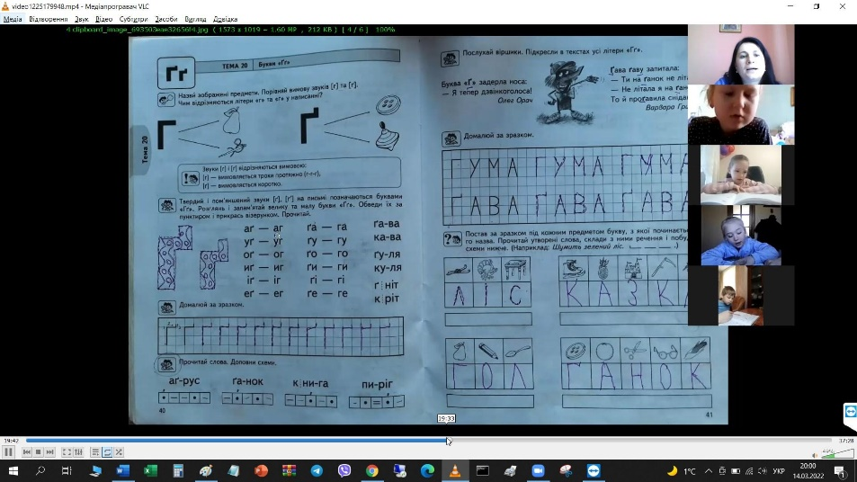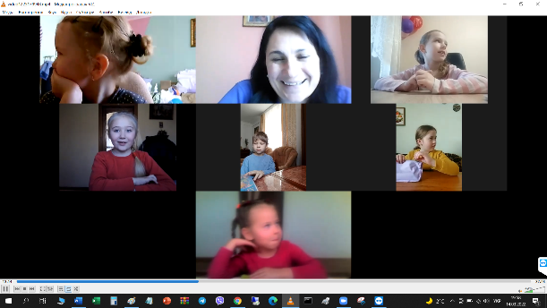 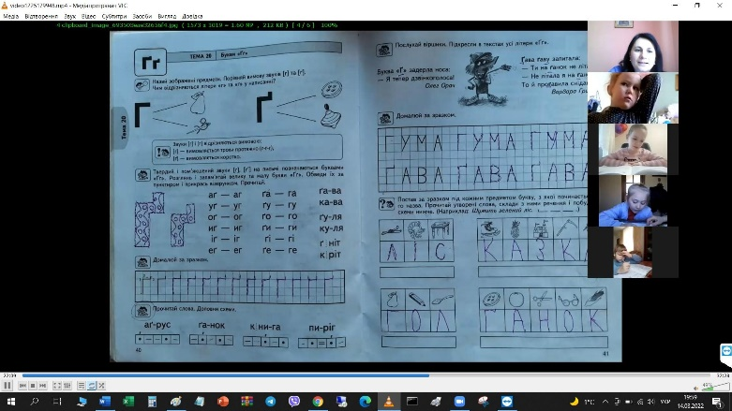
5-6 П
